Бабенко Е.А., Ершов Д.М., Клёнов Е.А., Скородумов С.В.
Babenko E.A., Ershov D.M., Klenov E.A., Skorodumov S.V.
ИНСТРУМЕНТАРИЙ ПРОЕКТИРОВАНИЯ СТРАТЕГИИ АВИАСТРОИТЕЛЬНОЙ КОМПАНИИ
SOFTWARE PACKAGE TO DEVELOP AIRCRAFT MANUFACTURER’S STRATEGY
Аннотация
В статье рассматривается комплекс программ для проектирования стратегии высокотехнологичной компании аэрокосмической отрасли. Комплекс состоит из двух подсистем (Competition и StrategiesOptimizer), поддерживающих два этапа процесса проектирования стратегии: 1) этап стратегического анализа, 2) этап синтеза стратегии.
Ключевые слова
стратегия компании, модель глобальной конкуренции, оптимизация распределения ресурсов, аэрокосмическая отрасль
Annotation
The article deals with complex of programs for the design of high-tech aerospace company’s strategy. This complex consists two subsystems (Competition and StrategiesOptimizer) and supporting two-stage strategy design process: 1) the strategic analysis stage, 2) stage of the synthesis strategy.
Keywords
the company's strategy, the model of global competition, optimizing resource allocation, aerospace industry

Московский авиационный институт
(национальный исследовательский университет)

Введение
Стратегия – это система целей и действий, направленных на достижение желаемого состояния компании высокотехнологичной (аэрокосмической) отрасли. Наличие ясно сформулированной и документально зафиксированной стратегии – необходимый элемент успешного развития современной высокотехнологичной компании. Без стратегии компания не является привлекательным местом работы для высококвалифицированных специалистов, которые, используя свой опыт и профессиональные знания, могут заниматься разработкой новой авиационной техники.
Проектирование стратегии как процесс стратегического управления компанией декомпозируется на два этапа: 1) подготовительный – стратегический анализ отрасли; 2) основной – синтез стратегии компании. Эти этапы поддерживаются двумя подсистемами разработанного программно-аппаратного комплекса.
Стратегический анализ направлен на выявление возможностей развития компании, его важнейшей составляющей является конкурентный анализ отрасли, который рассматривается здесь как один из важнейших этапов процесса управления проектом разработки стратегии развития производителя высокотехнологичной продукции – объектов новой техники (ОНТ).
На базе результатов стратегического анализа отраслевого рынка проводится синтез стратегии компании – формируется стратегическая карта (strategy map), описывающая взаимосвязи между целями компании, на основе чего определяются конкретные организационные шаги. Здесь же решаются ключевые задачи: эффективного распределения финансовых и трудовых ресурсов между заданными действиями; прогнозирования уровней достижения целей с учетом принятого распределения ресурсов.

Подсистема Competition
Классический анализ конкуренции в отрасли на основе теории взаимодействия пяти сил М.Портера ( – основных игроков, – продуктов-заменителей, 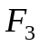 – новых игроков, – поставщиков, 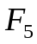 – потребителей) [1] преобразуется здесь за счет введения новых факторов конкурентной борьбы с учетом развития информационных технологий: силы – комплементоров [2], производящих дополняющую продукцию, а также, предложенной автором, новой силы – инфлюенторов, которые оказывают влияние на конкурентоспособность продукции и, как следствие, увеличивают или уменьшают прибыль компании (рис. 1). В роли комплементоров выступают, в частности, специальные учебные заведения, аэропорты, производители топлива и др., а в роли инфлюенторов, в свою очередь, выступают удовлетворенные потребители, социальные сети, СМИ и другие агенты рынка.
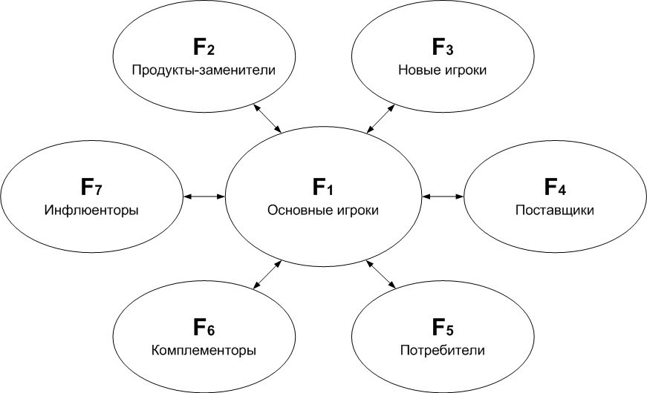
Рис. 1. Новая модель конкурентного анализа

В новом кортеже сил 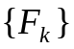 в свою очередь имеет место конкуренция, приводящая к новой структуре отраслевого рынка, в которой обнаруживается самоподобие и иерархичность рыночных подсистем, что также выступает как модификация исходной модели конкуренции, расширенной здесь до модели глобальной конкуренции – МГК [3].
Такую концепцию, лежащую в основе МГК можно проиллюстрировать следующим образом: любая из вышеперечисленных сил, кроме основных игроков, в свою очередь также организует вокруг себя рыночную систему следующего уровня иерархии, где становится основным игроком. Так, например, производители продуктов-заменителей первого уровня иерархии также имеют своих производителей продуктов-заменителей, поставщиков, покупателей, новых участников, комплементоров и инфлюенторов, создавая, таким образом, второй уровень иерархии, в рамках которого они уже являются основными игроками.
Конкуренция в отрасли может быть представлена в виде гиперкомплексной динамической системы, то есть как многоуровневый фрактальный нагруженный граф, вершинами которого являются элементы системы (игроки), а ребрами – взаимосвязи между ними (рис. 2). Ресурсами, перемещаемыми во времени по ребрам такого графа, являются: материальные потоки – продукция компании и комплектующие, информационные потоки, финансовые средства и др.

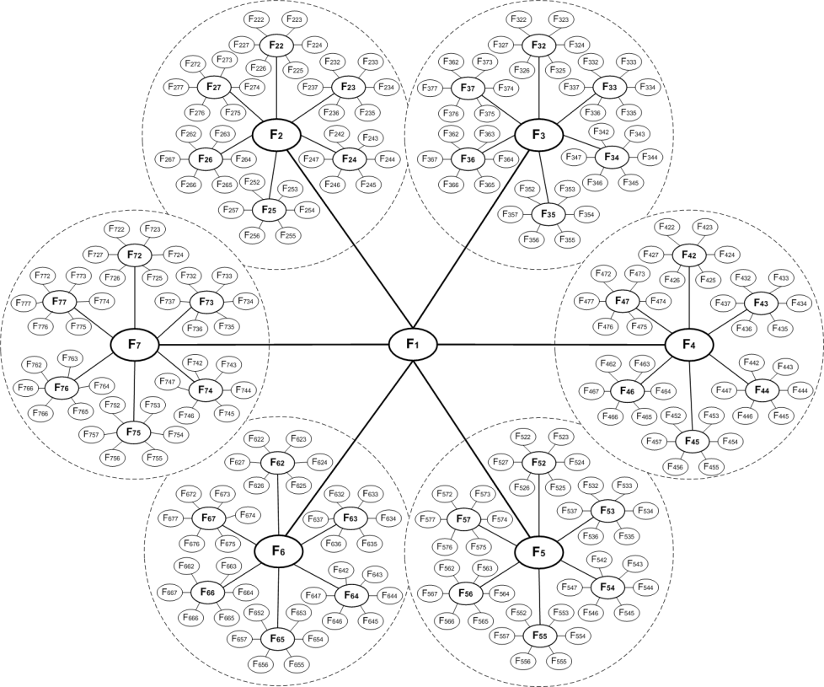
Рис. 2. Модель глобальной конкуренции

Пример первого уровня иерархии модели глобальной конкуренции в аэрокосмической области представлен на рис. 3.
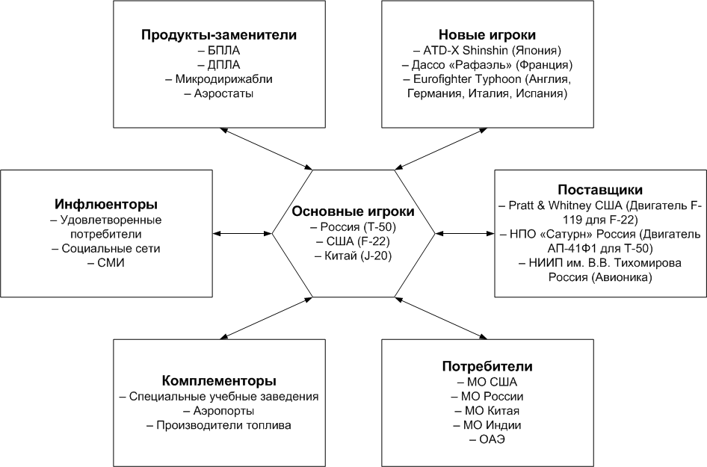
Рис. 3. Первый уровень иерархии модели глобальной конкуренции в аэрокосмической области

Методика конкурентного анализа позволяет анализировать качество и конкурентоспособность продукции на основных этапах жизненного цикла: а) научно-техническом (на этапе проектирования ОНТ в НИИ и КБ), б) технологическом (на этапе производства ОНТ на предприятиях отрасли), в) рыночном (при выходе ОНТ на внутренний или международный рынок).
Упорядоченная совокупность показателей: научно-технических 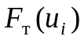, производственно-технологических 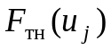 и экономических 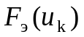 определяет конкурентоспособность объекта новой техники, а также – конкурентную стратегию производителя ОНТ. Здесь 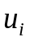 – параметры изделия, 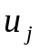 – характеристики производственной системы производителя, 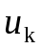 – характеристики бизнес-процессов фирмы.
Третьей модификацией исходной модели конкуренции является концептуальная схема применения модели глобальной конкуренции на основных этапах жизненного цикла ОАТ.
На этапе проектирования в НИИ и КБ авиационной отрасли (научно-технический этап) с помощью методов конкурентной разведки и системного анализа отраслевого рынка определяются основные конкуренты, характеристики их продукции, продукты-заменители и новые участники рынка для формирования ключевых характеристик нового проектируемого летательного аппарата (ЛА). В результате строим агентную модель отрасли с использованием трех типов агентов: основные игроки, новые участники рынка, продукты-заменители.
Инициация концептуальной модели требует четкого определения области применения ЛА. На этом этапе выявляются основные участники рынка, поставщики, продукты-заменители, новые игроки, покупатели, комплементоры, инфлюенторы, представленные в модели. Определяются конкурирующие изделия: перечень ЛА в том же сегменте, что и проектируемый ЛА, который используется для детального анализа глобального отраслевого рынка.
Действия ЛПР, на данном этапе сводятся к следующему:
- четкое детальное определение цели и области применения ЛА;
- анализ характеристик продукции и рыночной стратегии основных игроков, продуктов-заменителей и новых участников рынка для определения желаемых технических характеристик продукции и рыночной стратегии производителя ЛА;
- выбор и анализ характеристик комплектующих, которые требуются для создания ЛА с новыми лидерскими свойствами и характеристиками.
В результате построения агентной модели и проведения на ее основе вычислительного эксперимента определяется 1) набор характеристик ЛА, 2) основные игроки отраслевого рынка; 3) продукты-заменители; 4) новые участники рынка; 5) уточняются требования к комплектующим для выбора поставщиков.
На этапе изготовления прототипа ЛА (технологический этап конкурентного анализа) ставится задача определения перечня поставщиков для изготовления ЛА с определенным набором ключевых характеристик, а также рассматриваются варианты сотрудничества с другими участниками рынка (основными игроками / производителями продуктов-заменителей / новыми игроками (на базе компромиссной игры)) с целью минимизации издержек при создании совместного производства. Здесь также строится агентная модель, но уже с бо́льшим числом типов агентов: основные игроки, новые участники рынка, продукты-заменители, поставщики, потребители (заказчики).
На данном этапе создания нового изделия ЛПР участвуют в процедурах:
- проверки достижения цели использования ЛА;
- проверки удовлетворения требований заказчиков ЛА;
- достижения взаимовыгодных условий сотрудничества с поставщиками комплектующих изделий;
- достижения взаимовыгодных условий сотрудничества с другими участниками рынка с целью минимизации издержек.
После построения агентной модели и проведения вычислительного эксперимента на выходе процесса получаем желаемые характеристики разрабатываемого продукта (опытного образца или прототипа ЛА), список агентов для сотрудничества (поставщики и другие участники рынка), четко определенную область применения ЛА (после проведения летных испытаний).
Этапу вывода продукта на рынок соответствует экономический этап конкурентного анализа, на котором ставится задача глубинного анализа рынка с учетом влияния всех сил: потребителей, комплементоров и инфлюенторов, анализ при распределении долей рынка между основными игроками, а также производителями продуктов-заменителей, новыми участниками рынка (все процедуры применяются к определенной области использования ЛА).
Агентную модель строим с использованием шести типов агентов: основные игроки, новые игроки, продукты-заменители, заказчики, комплементоры и инфлюенторы. Стратегия продажи/продвижения продукта определяется ЛПР как возможность использовать одну из важных, задаваемых априори конкурентных стратегий: 1) стратегия «Лидер», 2) стратегия «Следующий за лидером», 3) стратегия «Специалист», 4) стратегия «Бросающий вызов лидеру» и подразумевает:
- поиск покупателей/заказчиков новой продукции;
- конкурентную разведку и системный анализ конкуренция на рынке;
- взаимодействие с инфлюенторами (ранее удовлетворенные заказчики, представители СМИ, представители смежных отраслей и др.) и комплементорами.
После разработки агентной модели и проведения вычислительного эксперимента на выходе комплекса программ системы поддержки принятия решений (СППР) получаем конкурентную стратегию производителя ЛА, рекомендации по совершенствованию ЛА (в условиях развития рынка), сводку анализа рынка, списки основных участников аудитории проекта разработки стратегии, покупателей, комплементоров и инфлюенторов.
В общем случае действиями ЛПР при работе с системой поддержки решений по конкурентному анализу являются:
- выбор области применения: ведение боевых операций, транспортировка грузов, разведка и др.;
- научно-технические: определение тактико-технических характеристик (ТТХ) изделия или потребительских свойств продукта, выбор поставщиков, подбор комплектующих;
- технологические: совершенствование технологической системы производителя объектов новой техники, достижение договоренности с лидирующими поставщиками комплектующих, изготовление прототипов, опытных образцов и/или малых серий ОНТ;
- экономические: конкурентная разведка и системный анализ рынка, разработка оптимальной стратегии, выбор партнеров для сотрудничества (компромиссная игра), влияние на комплементоров, инфлюенторов, технологии продвижения продукта.
Для последующих этапов жизненного цикла по международным стандартам ISO-9000:2000 – эксплуатация и утилизация ЛА – конкурентный анализ в данной работе не рассматривается, так как все эти этапы глубоко исследуются в литературе специалистами по теории управления качеством.
Подсистема Competition [4], таким образом, позволяет исследовать отраслевые рынки аэрокосмической техники и прогнозировать их развитие на всех этапах жизненного цикла продукта. Прогнозирование развития рынка основывается на результатах анализа поведения интеллектуальных агентов, сопоставленных основным рыночным силам в соответствии с моделью глобальной конкуренции.
В основе ПВК лежит трехуровневая архитектура – архитектурная модель, предполагающая наличие трех компонентов [5]: клиента (слой клиента – пользовательский интерфейс), сервера приложений (слой логики – модуль автоматизированного сбора данных (МАСД) и система поддержки принятия решений) и сервера базы данных (слой данных – хранилище большого объема данных). МАСД постоянно пополняет базу данных приложения релевантными данными, что позволяет давать более точный прогноз для ЛПР относительно развития отраслевых рынков [6].
Компоненты обработки данных в МАСД построены на основе ETL-процесса (Extract – Извлечение, Transform – Преобразование, Load – Загрузка). За сбор данных отвечают интегрированные в МАСД специальные программные средства с помощью разработанного API: система конкурентной разведки Avalanche, программа поиска, сбора, мониторинга и анализа информации SiteSputnik, а также сервис сравнения характеристик продуктов и их цен Яндекс.Маркет. В системе предусмотрена возможность сбора данных в фоновом режиме, что дает возможность системе накапливать актуальные данные (возможно без участия ЛПР).
Результаты работы СППР вычисляются на базе анализа поведения интеллектуальных агентов согласно МГК. Для определения характера взаимодействий между агентами используется аппарат теории игр.
Вначале определяются функции спроса и предложения на рынке. Прибыль основных участников рынка зависит от цены продуктов-услуг, объемов производства и дополнительных затрат. Затем исследуются состояния равновесия данной модели – находится максимум целевой функции при учете действий всех игроков. Согласно гипотезе Курно [7], игрок, максимизирующий свою прибыль, не предполагает реакции конкурента. В этом случае процесс перехода в состояние равновесия по модели дуополии Курно можно рассматривать как бесконечную многошаговую динамическую игру: сначала производитель X2 определяет свой оптимальный выпуск при заданном выпуске производителя X1, на следующем шаге производитель X1 дает свой оптимальный ответ на предыдущий ход конкурента, и т.д. Как показано в ряде работ [8] по теории игр, вне зависимости от начальных условий, выпуски будут стремиться к равновесным значениям.

Подсистема StrategiesOptimizer
На основе результатов анализа проводится синтез стратегии – формируется карта, наглядно представляющая взаимосвязи между целями компании, определяются конкретные действия. Также здесь решаются такие ключевые задачи, как эффективное распределение финансовых и трудовых ресурсов между заданными действиями и прогнозирование уровней достижения целей при избранном распределении ресурсов.
Для решения указанных задач служит подсистема StrategiesOptimizer [9], в основу которой были положена математическая модель стратегии развития (МСР) организации. Базой для построения МСР служит концепция сбалансированной системы показателей (ССП) [10]. Одним из основных понятий ССП является цель – измеримый желаемый результат деятельности организации. Измеримость цели предполагает, что ей в соответствие поставлен количественный показатель. Определим вектор уровней достижения целей  (n – количество целей компании) как вектор, компоненты которого вычисляются по формуле:
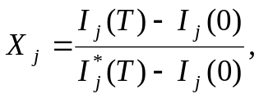 (1)
где 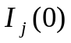 – текущее значение соответствующего -й цели показателя; 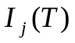 – фактическое значение показателя, в момент времени , равный периоду планирования; 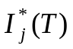 – желаемое значение показателя. В текущий момент времени значения 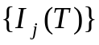 неизвестны, поэтому возникает задача прогнозирования уровней достижения целей. Решить эту задачу позволяет модель стратегии развития. Опишем сначала детерминированный вариант данной модели.
Согласно МСР цели организации делятся на основные цели (ОЦ) и промежуточные цели (ПЦ). Достижение ОЦ ведет к достижению желаемого состояния организации, достижение же ПЦ ведет к достижению ОЦ и определяется исполнением стратегических действий. Связи между целями задаются картой стратегии.
Карта стратегии представляет собой слабо связный ориентированный ациклический нагруженный граф 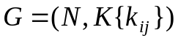, где  – множество вершин графа, соответствующих стратегическим целям организации;  – множество дуг графа, определяющих взаимное влияние достижения целей (имеется ввиду, что, если из -й вершины ведет дуга в -ю вершину, то достижение -й цели необходимо для достижения -й цели; -я цель является подчиненной по отношению к -й цели); 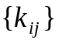 – множество весов дуг (коэффициентов причинно-следственных связей).
Если некоторая ОЦ не относится к сфере деятельности организации, для которой определяются действия, то такая цель называется внешней. Без ограничения общности принимается, что первые  целей – основные, и первые основных целей не являются внешними.
Карта стратегии должна удовлетворять следующим условиям:
- если вершина 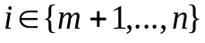, то существует дуга 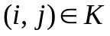;
- если вершина 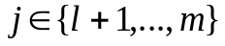, то не существует дуги ;
- если вершина 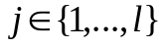, то существует дуга .
Смысл коэффициентов заключается в том, что уровень достижения -й цели ограничивается взвешенной с данными коэффициентами совокупностью уровней достижения подчиненных ей целей:
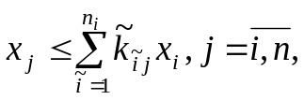 (2)
где 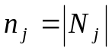; 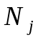 – множество индексов целей, подчиненных -й цели; 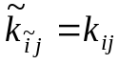;  – локальный номер -й цели относительно -й цели.
Для достижения поставленных целей выделяется видов ресурсов, и вектор 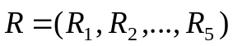 показывает их доступные объемы. МСР предполагает, что:
- ка ждой ПЦ соответствует свое единственное действие, исполнение которого направлено на достижение данной цели;
- определено множество оценок затрат 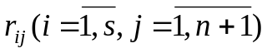, где 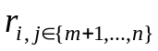 показывает, какое количество -го вида ресурса необходимо вложить в исполнение действия, соответствующего -й цели, чтобы уровень достижения этой цели мог стать равным 100%; 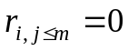; 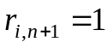.
Распределение ресурсов между стратегическими действиями задается матрицей 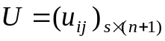, элемент 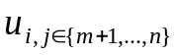 которой показывает долю -го ресурса, вкладываемую в исполнение действия, соответствующей -й цели; элемент 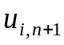 показывает неизрасходованную долю -го ресурса; элемент 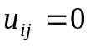, если 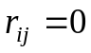.
Множество допустимых распределений ресурсов  представляет собой множество матриц размерности 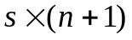, удовлетворяющих условиям:
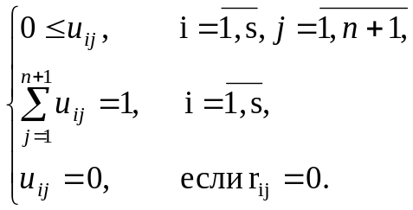 (3)
При заданном распределении ресурсов МСР позволяет получить прогнозы уровней достижения всех целей организации, кроме внешних, – для них прогнозируемые уровни достижения 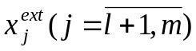 задаются экзогенно.
Стратегией развития организации назовем тройку 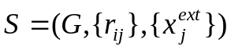. Затраты 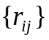, коэффициенты причинно-следственных связей и уровни достижения внешних целей 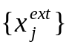 будем называть параметрами МСР.
Прогнозируемый уровень достижения -й цели при заданной стратегии , векторе доступных объемов ресурсов  и их распределении равен оптимальному значению 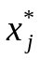 в задаче 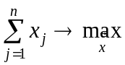 при ограничениях:
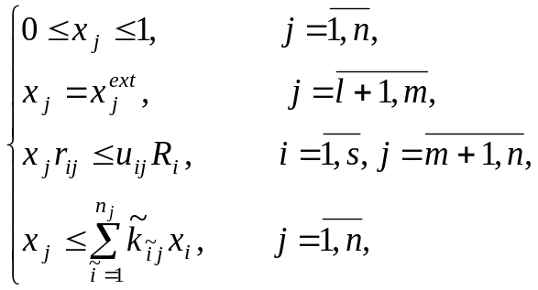 (4)
Прогнозируемый результат исполнения стратегии при заданных и вычисляется как показатель 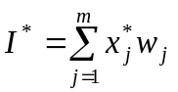 где 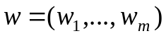 – вектор весовых коэффициентов основных целей 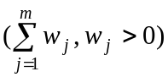, – прогнозируемый уровень достижения -й цели.
Высокий уровень неопределенности среды в долгосрочной перспективе, а также новизна рассматриваемой ситуации существенно затрудняют оценивание параметров модели. Для того чтобы преодолеть данную трудность трудности, предлагается использовать не точные, а интервальные оценки. Пусть в результате оценивания параметров модели аналитик получает от 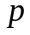-го эксперта (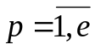, где – количество экспертов, участвующих в процедуре оценивания параметров модели) следующие оценки: 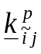 и 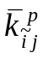 (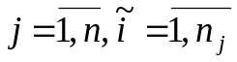) – минимальное и максимальное значения коэффициентов причинно-следственных связей, соответственно; 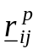 и 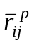 (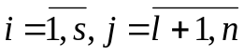) – минимальное и максимальное значения технологических коэффициентов; 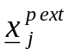 и 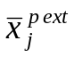 (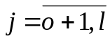) – минимальное и максимальное значения уровней достижения внешних целей.
Обозначим 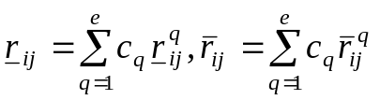, где 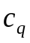 – коэффициент компетентности -го эксперта. Аналогично введем обозначения для 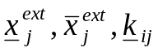 и 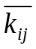. Будем считать, что допустимы следующие значения параметров модели: 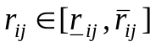, 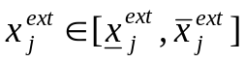 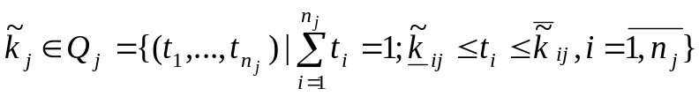.
Обозначим 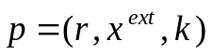 – вектор параметров модели, где – вектор затрат, 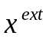 – вектор прогнозируемых уровней достижения внешних целей, 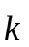 – вектор коэффициентов причинно-следственных связей. Тогда множеством допустимых значений вектора 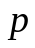 является прямое произведение 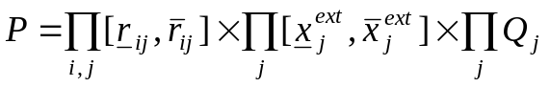.
Определим гарантированный и оптимистичный результаты исполнения стратегии как 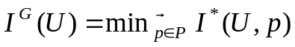 и 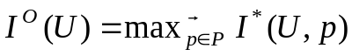 соответственно.
Задача оптимизации распределения ресурсов в рамках интервальной МСР поставлена следующим образом: найти распределение ресурсов 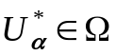, максимизирующее критерий Гурвица 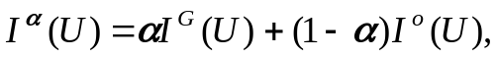 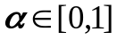. Данная задача была сведена к смешенной задаче линейного программирования [11]. Для случая, когда решение задачи не удается получить классическими методами за приемлемое время, на основе метода частиц в стае был разработан алгоритм поиска субоптимального решения. Кроме того, были получены некоторые свойства оценок параметров интервальной МСР:
- Оптимальное распределение ресурсов не зависит от значений 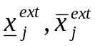, если ни один путь из -й вершины карты стратегии не проходит через -ю вершину такую, что существует индекс 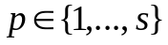, для которого 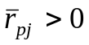.
- Если стратегия развития не содержит внешних целей, то при любой матрице  распределения ресурсов, векторе их доступных объемов и векторе  весовых коэффициентов основных целей 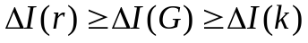;
- Для каждого из неравенств 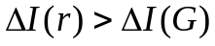 и 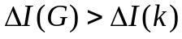 существует стратегия , не содержащая внешних целей, а также векторы и , такие, что при любой матрице данное неравенство выполняется;
- Для каждого из неравенств 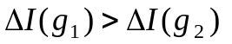 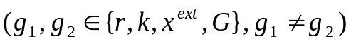, кроме 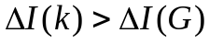, существует стратегия , содержащая внешние цели, а также векторы и , такие, что при любой матрице данное неравенство выполняется.
В пунктах 2-4 здесь фигурирует показатель снижения неопределенности результата исполнения стратегии 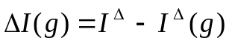 где 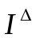 – разница между оптимистичным и гарантированным результатами при условии, что оценены все группы параметров модели; 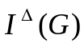– разница между оптимистичным и гарантированным результатами при условии, что группа параметров  еще не оценена. Если 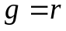, то считается, что не оценены затраты; 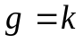 – коэффициенты причинно-следственных связей, 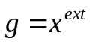 – уровни достижения внешних целей, 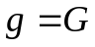 – не определена карта стратегии.
Для вычисления показателя требуется информация о структуре «наилучшей» (максимизирующей оптимистичный результат) и «наихудшей» (минимизирующей гарантированный результат) карты стратегии. Вид «наихудшей» карты стратегии представлен на рис. 4 а), а «наилучшей» – на рис. 4 б), где .

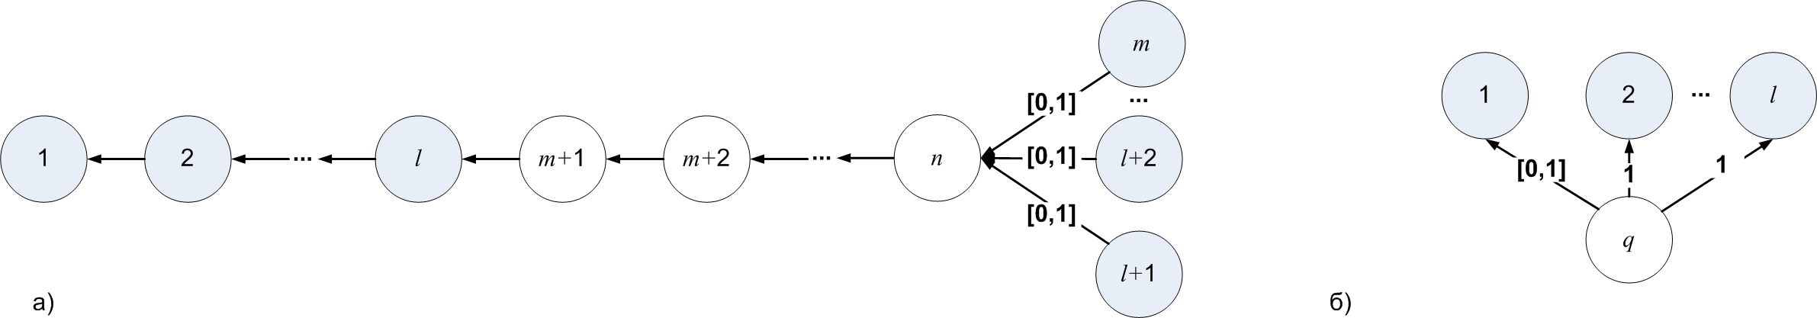
Рис. 5. Структура «наихудшей» и «наилучшей» карты стратегии

Для измерения степени различия между заданными распределениями ресурсов было сконструирован индекс расстояния:
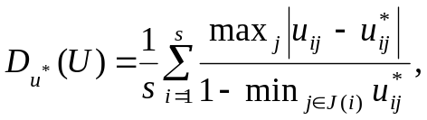 (5)
где 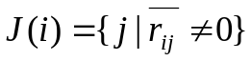. Чем «дальше» распределение  от 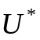, тем «ближе» значение к 1.
Предложенные теоретические разработки были положены в основу подсистемы StrategiesOptimizer программного комплекса проектирования стратегии инновационной компании и применены в процессе стратегического управления на нескольких предприятиях.

Заключение
Результаты данного исследования легли в основу создания комплекса программ для проектирования стратегии высокотехнологичной компании аэрокосмической отрасли, состоящего из двух подсистем: подсистемы стратегического анализа Competition и подсистемы синтеза стратегии StrategiesOptimizer.
В результате проделанной работы была разработана модель глобальной конкуренции в аэрокосмической отрасли, которая отличается введением в игру новых сил/агентов: комплементоров и инфлюенторов, а также обладает свойством самоподобия иерархических подсистем. Была предложена методика анализа конкуренции на основных этапах жиз-ненного цикла продукции – а) научно-техническом, б) технологическом и в) рыночном. Были предложены математические методы решения задачи поиска оптимальной стратегии компании производителя аэрокосмической техники, основанные на многокритериальной оптимизации параметров модели глобальной конкуренции.
Были спроектированы и разработаны следующие информационные системы: 1) Competition (в составе системы поддержки принятия решения и модуля автоматизированного сбора данных), представляющая собой инструмент, позволяющий проектировать оптимальную конкурентную стратегию, прогнозировать состояние отраслевых рынков и оценивать показатели конкурентоспособности высокотехнологичной продукции на основных этапах ее жизненного цикла и 2) StrategiesOptimizer, служащая для оптимизации распределения финансовых и трудовых ресурсов между стратегическими действиями и прогнозирования уровней достижения целей при избранном распределении ресурсов.
Разработанное программное обеспечение использовалось в режиме тестирования при стратегическом планировании на действующих предприятиях аэрокосмической отрасли промышленности и показало свою эффективность.

Библиография
- Porter, M.E. Competitive Strategy: Techniques for Analyzing Industries and Competitors New York: Free Press, 1980.
- Бранденбургер А.М., Нейлбафф Б.Дж., Co-opetition. Конкурентное сотрудничество в бизнесе. – М.: Кейс, 2012. – 352с.
- Бабенко Е.А. Разработка SaaS-приложения конкурентного анализа в секторе объектов авиационной техники // Журнал «Вестник МАИ». Том 20. Номер 1.
- Бабенко Е.А., Клёнов Е.А., Ершов Д.М., Скородумов В.С. Свидетельство № 12-416 о регистрации объекта интеллектуальной собственности «Программно-аппаратный комплекс Competition конкурентного анализа сегмента рынка» // Зарегистрирован в Государственном реестре Госстандарта России 25 дек 2012. Москва 2012.
- Клёнов Е.А., Скородумов С.В. Архитектура программно-аппаратного комплекса Competition // Материалы XIX Международной ВМСППС’2015, 24-31 мая 2015 г., Алушта. – М.: Издательство МАИ, 2015. – С.146-148.
- Бабенко Е.А., Клёнов Е.А. Автоматизация сбора данных в системе Competition // Материалы Х Международной конференции NPNJ'2014, 25-31 мая 2014г., Алушта. - М.: Изд-во МАИ, 2014. – С.456-458.
- Cournot A. Recherches sur les principles mathematique de la theorie des richesses. Paris, 1938. Ch. VII.
- Петросян Л.А., Зенкевич Н.А., Семина Е.А. Теория игр: Учеб. Пособие для ун-тов – М.: Высшая школа, Книжный дом «Университет», 1998. – 304с.
- Ершов Д.М., Скородумов В.С., Бабенко Е.А., Клёнов Е.А. Свидетельство № 14-527 о регистрации объекта интеллектуальной собственности «STRATEGIES OPTIMIZER» Программно-вычислительный комплекс для оптимизации конкурентной стратегии компании» // Зарегистрирован в Государственном реестре Госстандарта России 05 сен 2014. Москва 2014.
- Каплан Р., Нортон Д. Сбалансированная система показателей. От стратегии к действию // Пер. с англ. М. Павловой. – М.: Олимп-Бизнес, 2010
- Ершов Д.М. Оптимизация распределения ресурсов при управлении эффективностью стратегии организации // Вестник МАИ, Т.20, №2, 2013. – С. 238–250.

